Lēsoni Dua: Vakabula第一课：问候

  Bula. 你好。 |   Bula. 你好。

  e dua na yalewa  一个女人 |  |   e dua na tagane  一个男人
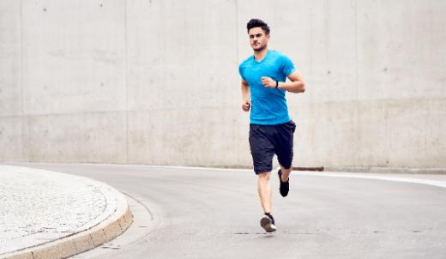  E cici tiko na tagane.  男人在跑步。 |  |   E taubale tiko na tagane.  男人在走路。

Lēsoni Dua: Vakabula第一课：问候

  E taubale tiko na yalewa.  女人在走路。 |  |  |   E cici tiko na yalewa.  女人在跑步。
  E lagasere tiko na tagane.  男人在唱歌。 |  |  | 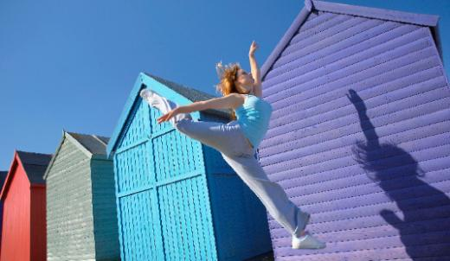  E dānisi tiko na yalewa.  女人在跳舞。
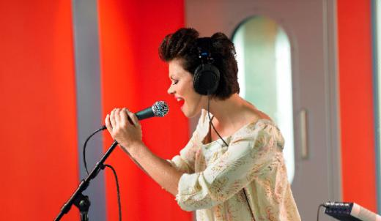  E lagasere tiko na yalewa.  女人在唱歌。 |  |  | 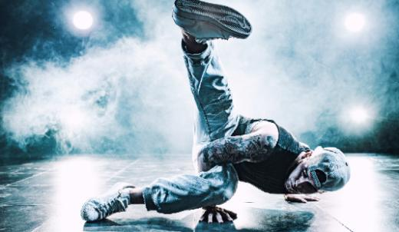  E dānisi tiko na tagane.  男人在跳舞。
Lēsoni Dua: Vakabula第一课：问候

  e dua na goneyalewa  一个女孩 |  |  | 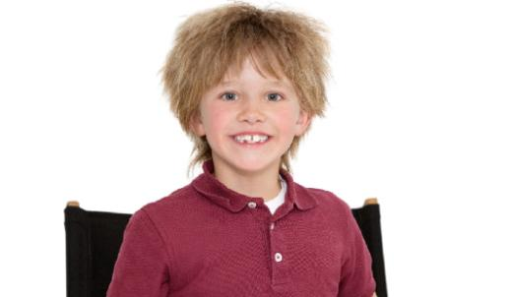  e dua na gonetagane  一个男孩
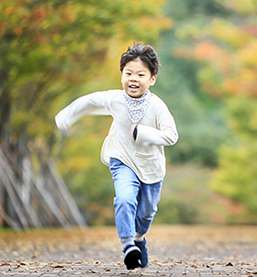  E cici tiko na gonetagane.  男孩在跑步。 |  |  | 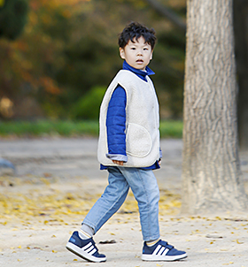  E taubale tiko na gonetagane.  男孩在走路。
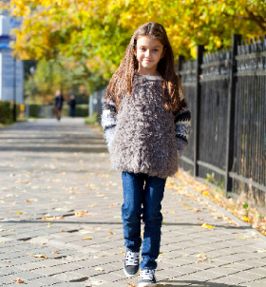  E taubale tiko na gone yalewa.  女孩在走路。 |  |  | 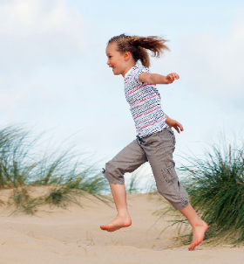  E cici tiko na goneyalewa.  女孩在跑步。
Lēsoni Dua: Vakabula第一课：问候

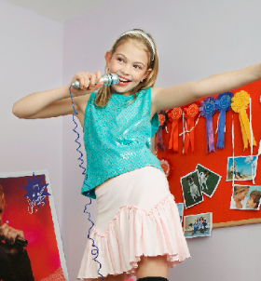  E lagasere tiko na goneyalewa.  女孩在唱歌。 |  |  | 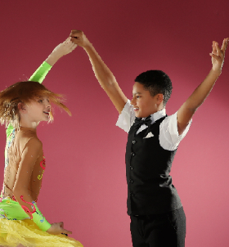  E dānisi tiko na gonetagane.  男孩在跳舞。
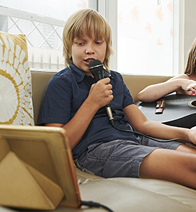  E lagasere tiko na gonetagane.  男孩在唱歌。 |  |  | 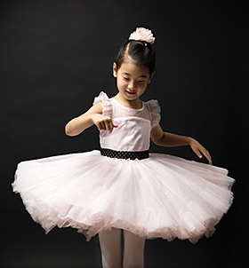  E dānisi tiko na goneyalewa.  女孩在跳舞。
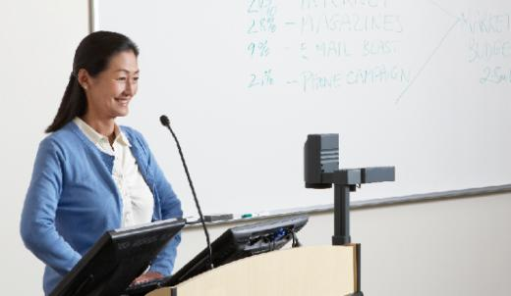  E vosa tiko na yalewa.  女人在说话。 |  |  |   E vakarorogo tiko na yalewa.  男人在听。
Lēsoni Dua: Vakabula第一课：问候
  E vosa tiko na tagane.  男人在说话。 |  |  |   E vakarorogo tiko na yalewa.  女人在听。
  E vosa tiko na gonetagane.  男孩在说话。 |  |  |   E vakarorogo tiko na goneyalewa.  女孩在听。

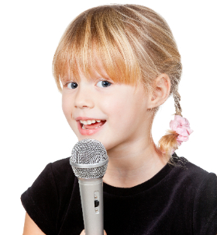  E vosa tiko na goneyalewa.  女孩在说话。 |   E vakarorogo tiko na gonetagane.  男孩在听。
Lēsoni Dua: Vakabula第一课：问候

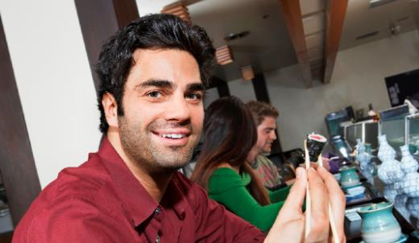  E kana tiko na tagane.  男人在吃东西。 |   E gunu tiko na yalewa.  女人在喝东西。
  E kana tiko na yalewa.  女人在吃东西。 |   E gunu tiko na tagane.  男人在喝东西。
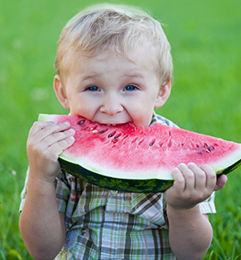  E kana tiko na gonetagane.  男孩在吃东西。 | 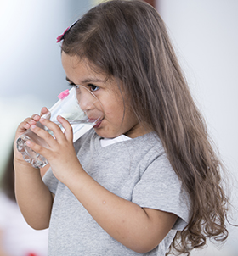  E gunu tiko na goneyalewa.  女孩在喝东西。

Lēsoni Dua: Vakabula第一课：问候

  E kana tiko na goneyalewa.  女孩在吃东西。 | 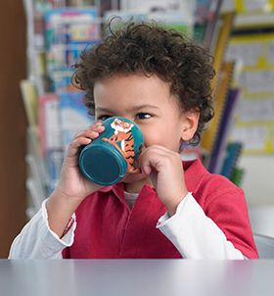  E gunu tiko na gonetagane.  男孩在喝东西。
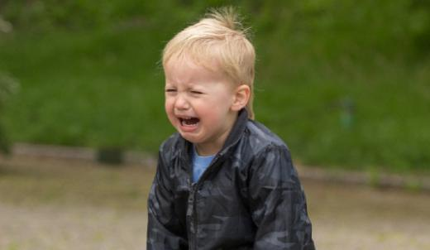  E tagi tiko na gonetagane.  男孩在哭。 | 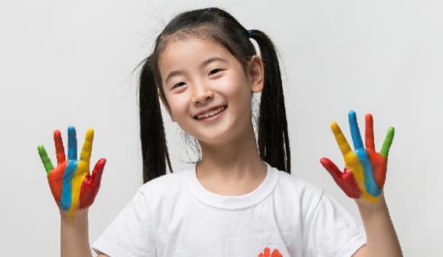  E matadrēdredre tiko  na goneyalewa.  女孩在微笑。
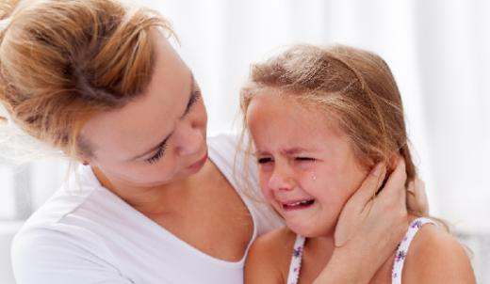  E tagi tiko na goneyalewa.  女孩在哭。  Lēsoni Dua: Vakabula第一课：问候 |   E matadrēdredre tiko  na gonetagane.  男孩在微笑。
  E matadrēdredre tiko na yalewa.  女人在微笑。 |   E matadrēdredre tiko na tagane.  男人在微笑。
  Erau matadrēdredre tiko.  他们在微笑。 |   E dredre tiko na gonetagane.  男孩在大笑。
  E dredre tiko na goneyalewa.  女孩在大笑。 | 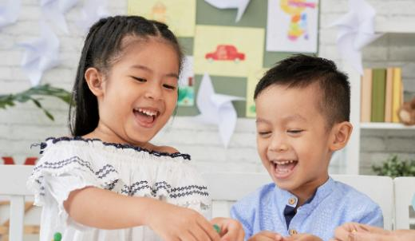  Erau dredre tiko.  他们在大笑。
Lēsoni Dua: Vakabula第一课：问候

  E dredre tiko na tagane.  男人在大笑。 |   E dredre tiko na yalewa.  女人在大笑。

  E gunu tiko.  他在喝东西。 | 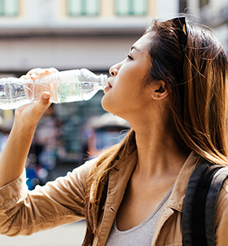  E gunu tiko.  她在喝东西。
  Erau gunu tiko.  他们在喝东西。 |   E cici tiko.  他在跑步。
Lēsoni Dua: Vakabula第一课：问候

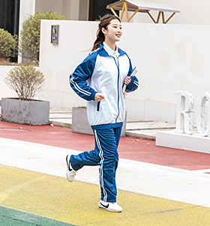  E cici tiko.  她在跑步。 | 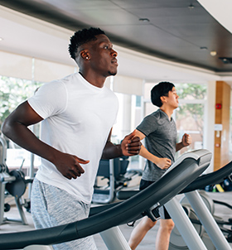  Erau cici tiko.  他们在跑步。

  E kana tiko.  他在吃东西。 | 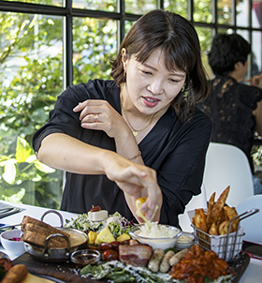  E kana tiko.  她在吃东西。
  Erau kana tiko.  他们正在吃东西。 |   E vosa tiko.  他正在说话。
Lēsoni Dua: Vakabula第一课：问候

  E vosa tiko.  她正在说话。 |   Erau vosa tiko.  他们正在说话。
  Bula, o yau o Tomu.  你好，我是汤姆。 |   Bula, o yau o Lusi.  你好，我是露西。

  Na tagane o Tomu.  这个男孩是汤姆。 |   Na yalewa o Lusi.  这个女孩是露西。
Lēsoni Dua: Vakabula第一课：问候
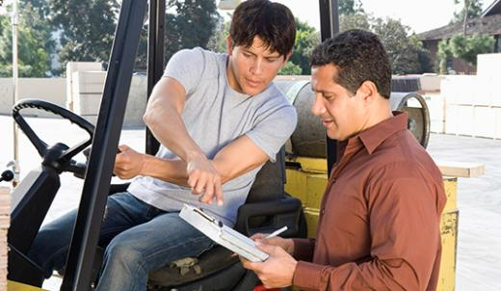  tagane  男人们 |   yalewa  女人们
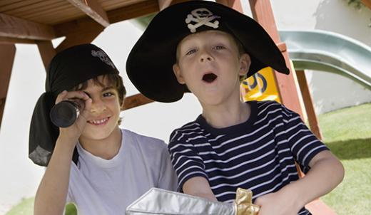  gonetagane  男孩们 | 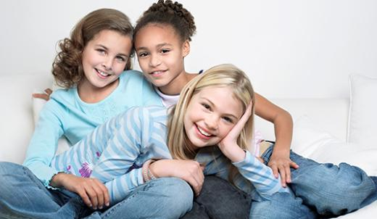  goneyalewa  女孩们
  E vosa tiko na gonetagane.  男孩在说话。 |   Era vosa tiko na goneyalewa.  女孩们在说话。
Lēsoni Dua: Vakabula第一课：问候

  E vakarorogo tiko na gonetagane.  男孩在听。 | 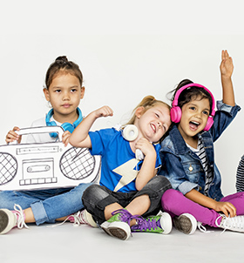  Era vakarorogo tiko  na goneyalewa.  女孩们在听。
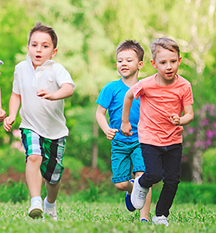  Era cici tiko na gonetagane.  男孩们在跑步。 | 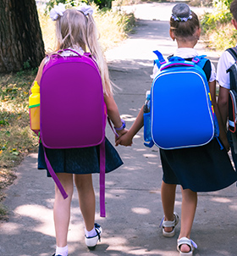  Era taubale tiko na goneyalewa.  女孩们在走路。
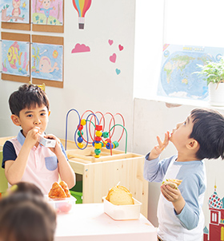  Era kana tiko na gonetagane.  男孩们在吃东西。 |   Era gunu tiko na goneyalewa.  女孩们在喝东西。

Lēsoni Dua: Vakabula第一课：问候

  E gunu tiko na tagane.  男人在喝东西。 |   Era gunu tiko na tagane.  男人们在喝东西。
  E kana tiko na yalewa.  女人在吃东西。 |   Era kana tiko na yalewa.  女人们在吃东西。
Era vosa tiko na tagane.  男人们在说话。 | Era vakarorogo tiko na yalewa.  女人们在听。
Era vosa tiko na yalewa.  女人们在说话。 | Era vakarorogo tiko na tagane.  男人们在听。
Lēsoni Dua: Vakabula第一课：问候

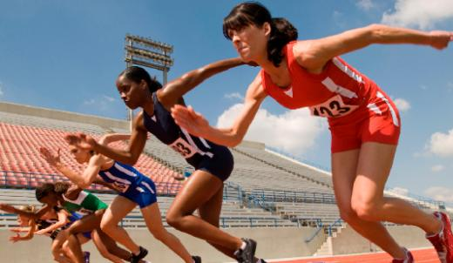  Era cici tiko na yalewa.  女人们在跑步。 |   Era taubale tiko na tagane.  男人们在走路。
  Era cici tiko na tagane.  男人们在跑步。 | 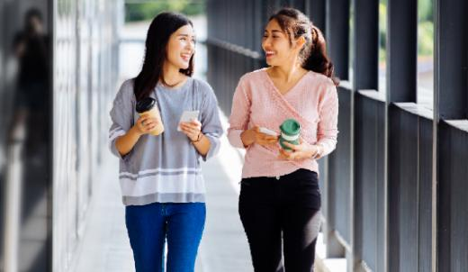  Era taubale tiko na yalewa.  女人们在走路。
  Era dredre tiko na gonetagane.  男孩们在大笑。 | 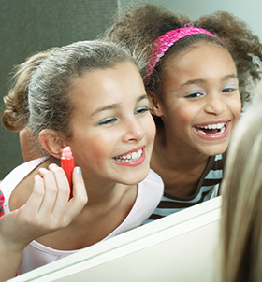  Era dredre tiko na goneyalewa.  女孩们在大笑。
Lēsoni Dua: Vakabula第一课：问候

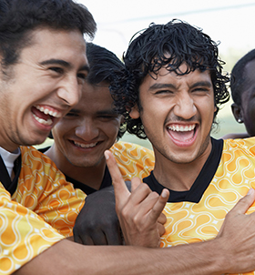  Era dredre tiko na tagane.  男人们在大笑。 | 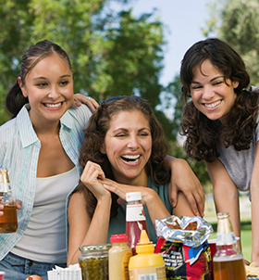  Era dredre tiko na yalewa.  女人们在大笑。
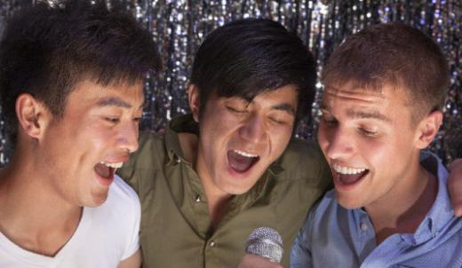  Era lagasere tiko na tagane.  男人们在唱歌。 | 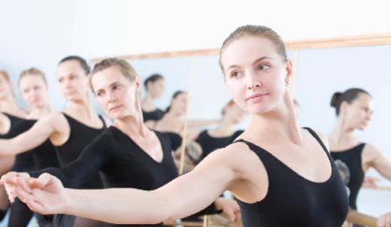  Era dānisi tiko na yalewa.  女人们在跳舞。
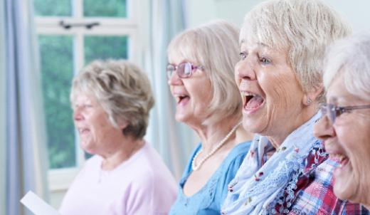  Era lagasere tiko na yalewa.  女人们在唱歌。 |   Era dānisi tiko na tagane.  男人们在跳舞。
Lēsoni Dua: Vakabula第一课：问候

  Erau vosa tiko na gonetagne kei  na goneyalewa.  男孩和女孩在说话。 |   Erau vosa tiko na tagane kei  na yalewa.  男人和女人在说话。
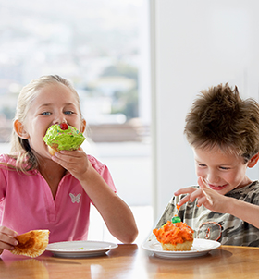  Erau kana tiko na gonetagane kei  na goneyalewa.  男孩和女孩在吃东西。 |   Erau kana tiko na tagane kei  na yalewa.  男人和女人在吃东西。
  Erau lagasere tiko na gonetagane kei na goneyalewa.  男孩和女孩在唱歌。 |   Erau lagasere tiko na tagane kei  na yalewa.  男人和女人在唱歌。
 | Lēsoni Dua: Vakabula第一课：问候
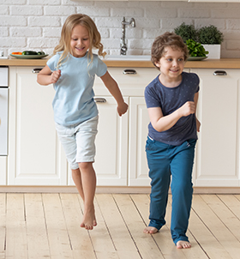  Era danisi tiko na gonetagane kei  na goneyalewa.  男孩和女孩在跳舞。 | 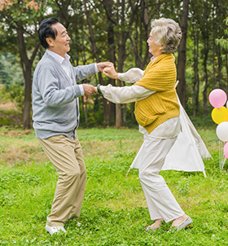  Erau dānisi tiko na tagane kei  na yalewa.  男人和女人在跳舞。
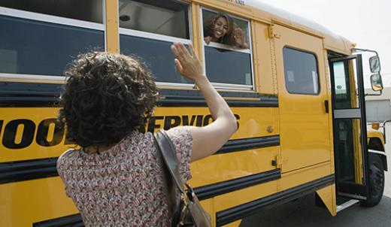  Moce.  再见。 |   Moce.  再见。

